淡江時報 第 821 期
漫畫：許願
漫畫
圖/文 黃丹青

第一格：父:啊啊~希望這一胎是個女寶寶

第二格：子:你在對媽媽做什麼！？騷擾嘛？？？

父:不是啦~只要對肚子許願，願望都會實現喔

第三格：子:對了！！！想到一個好點子

第四格：子:我希望生出一個ipad2
2011/04/25

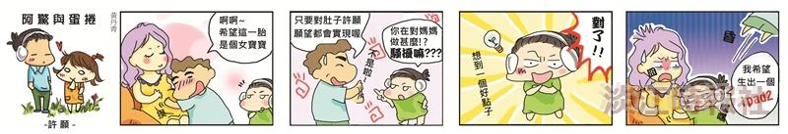
圖/文 黃丹青?
?
第一格：父:啊啊~希望這一胎是個女寶寶 ?
第二格：子:你在對媽媽做什麼！？騷擾嘛？？？ ?
父:不是啦~只要對肚子許願，願望都會實現喔 ?
第三格：子:對了！！！想到一個好點子 ?
第四格：子:我希望生出一個ipad2

